班级：计算机科学与技术21留学生1 学号：2021529620004姓名：LOW REN HONG
实验五 分支限界法
一、实验目的
1、理解分支限界算法的基本原理；
2、理解分支限界算法与回溯算法的区别；
3、能够使用分支限界算法边界求解典型问题。
二、实验内容及要求
实验要求：通过上机实验进行算法实现，保存和打印出程序的运行结果，并结合程序进行分析，上交实验报告和程序文件。
实验内容：
1、使用分支限界算法解决单源最短路径问题。
2、使用分支限界算法解决0-1背包问题。
3、面积
题目描述：编程计算由“*”号围成的下列图形的面积。面积计算方法是统计*号所围成的闭合曲线中水平线和垂直线交点的数目。如下图所示，在10*10的二维数组中，有“*”围住了15个点，因此面积为15。
0 0 0 0 0 0 0 0 0 0
0 0 0 0 * * * 0 0 0
0 0 0 0 * 0 0 * 0 0
0 0 0 0 0 * 0 0 * 0
0 0 * 0 0 0 * 0 * 0
0 * 0 * 0 * 0 0 * 0
0 * 0 0 * * 0 * * 0
0 0 * 0 0 0 0 * 0 0
0 0 0 * * * * * 0 0
0 0 0 0 0 0 0 0 0 0
输入：输入矩阵，其中*用数字1代替
输出：输出面积
样例输入
0 1 1 1 1 1 1 1 1 0
1 0 0 0 0 0 0 0 0 1
1 0 0 0 0 0 0 0 0 1
1 0 0 0 0 0 0 0 0 1
1 0 0 0 0 0 0 0 0 1
1 0 0 0 0 0 0 0 0 1
1 0 0 0 0 0 0 0 0 1
1 0 0 0 0 0 0 0 0 1
1 0 0 0 0 0 0 0 0 1
0 1 1 1 1 1 1 1 1 0
样例输出
64
提示
可能有多块封闭曲线
4、营救
题目描述：铁塔尼号遇险了！他发出了求救信号。距离最近的哥伦比亚号收到了讯息，时间就是生命，必须尽快赶到那里。
通过侦测，哥伦比亚号获取了一张海洋图。这张图将海洋部分分化成n*n个比较小的单位，其中用1标明的是陆地，用0标明是海洋。船只能从一个格子，移到相邻的四个格子。
为了尽快赶到出事地点，哥伦比亚号最少需要走多远的距离。
输入：
第一行为n,下面是一个n*n的0、1矩阵，表示海洋地图
最后一行为四个小于n的整数，分别表示哥伦比亚号和铁塔尼号的位置。
输出：
哥伦比亚号到铁塔尼号的最短距离，答案精确到整数。
样例输入
3
001
101
100
1 1 3 3
样例输出
4
提示
N<=1000
5、最少转弯问题
题目描述：给出一张地图，这张地图被分为n×m（n,m<=100）个方块，任何一个方块不是平地就是高山。平地可以通过，高山则不能。现在你处在地图的（x1,y1）这块平地，问：你至少需要拐几个弯才能到达目的地（x2,y2）？你只能沿着水平和垂直方向的平地上行进，拐弯次数就等于行进方向的改变（从水平到垂直或从垂直到水平）的次数。例如：如图，最少的拐弯次数为5。
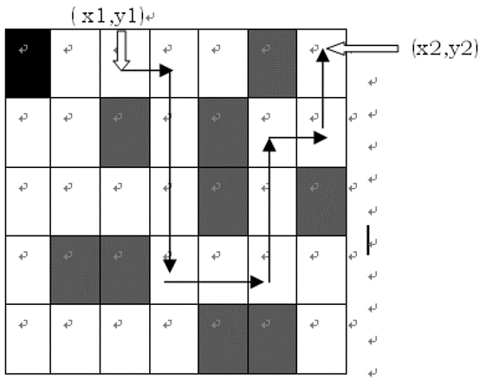
输入：
第1行：n m
第2至n+1行：整个地图地形描述（0：空地；1：高山），
如（图）第2行地形描述为：1 0 0 0 0 1 0
第3行地形描述为：0 0 1 0 1 0 0
……
第n+2行：x1 y1 x2 y2 （分别为起点、终点坐标）
输出
s （即最少的拐弯次数）
样例输入
5 7
1 0 0 0 0 1 0
0 0 1 0 1 0 0
0 0 0 0 1 0 1
0 1 1 0 0 0 0
0 0 0 0 1 1 0
1 3 1 7
样例输出
5
三、程序代码

四、结果运行与分析
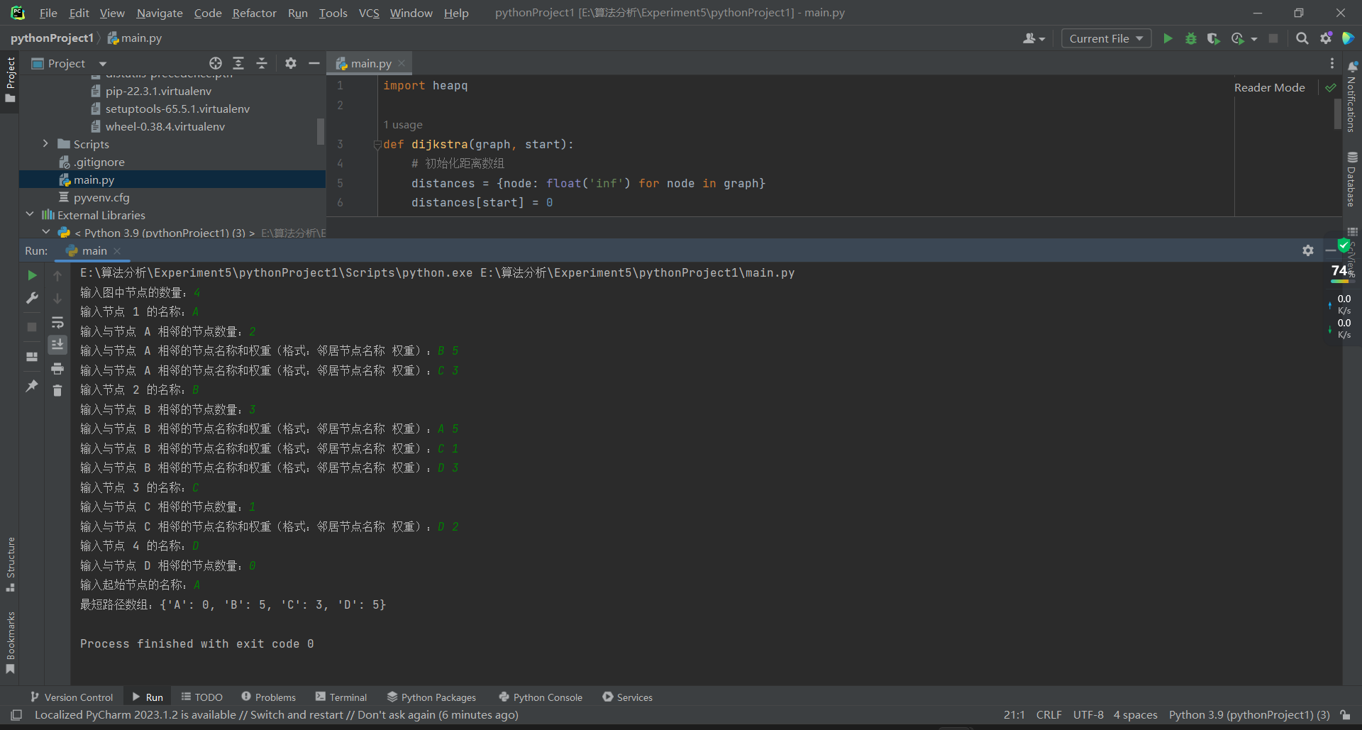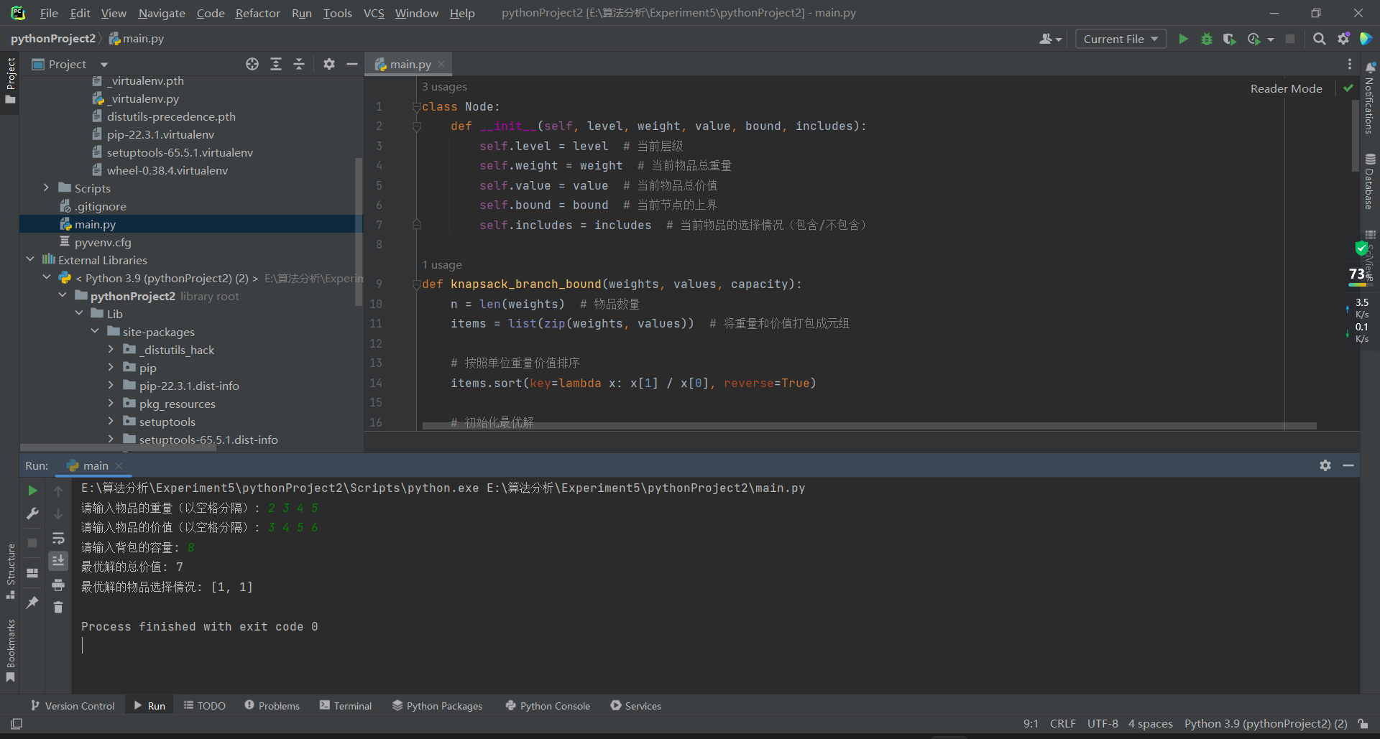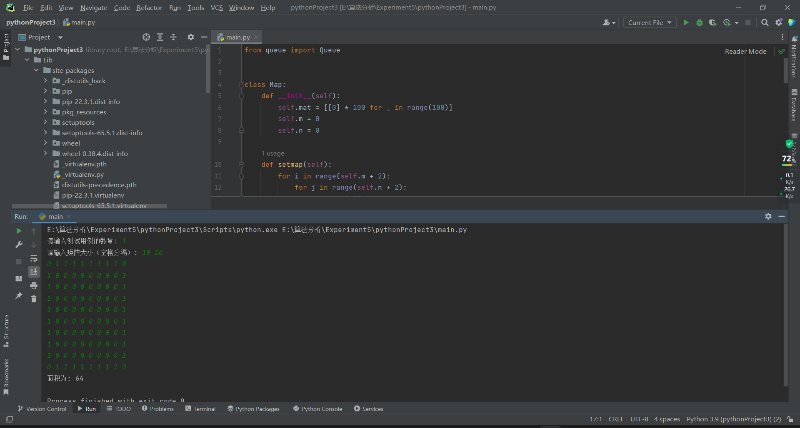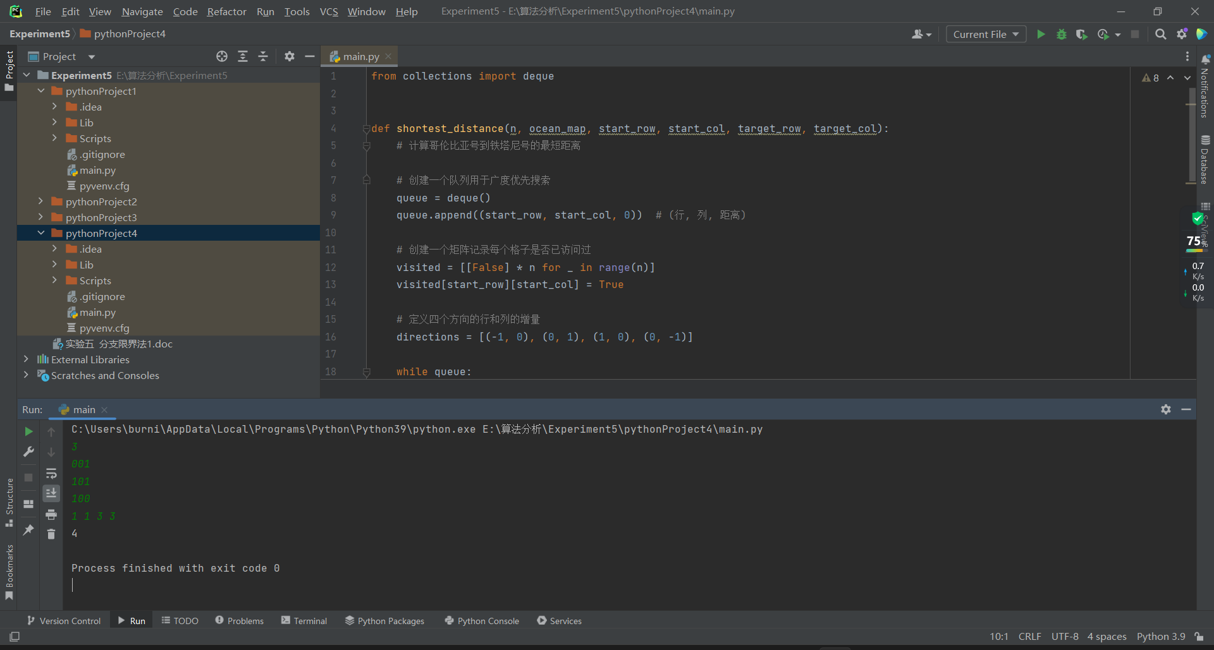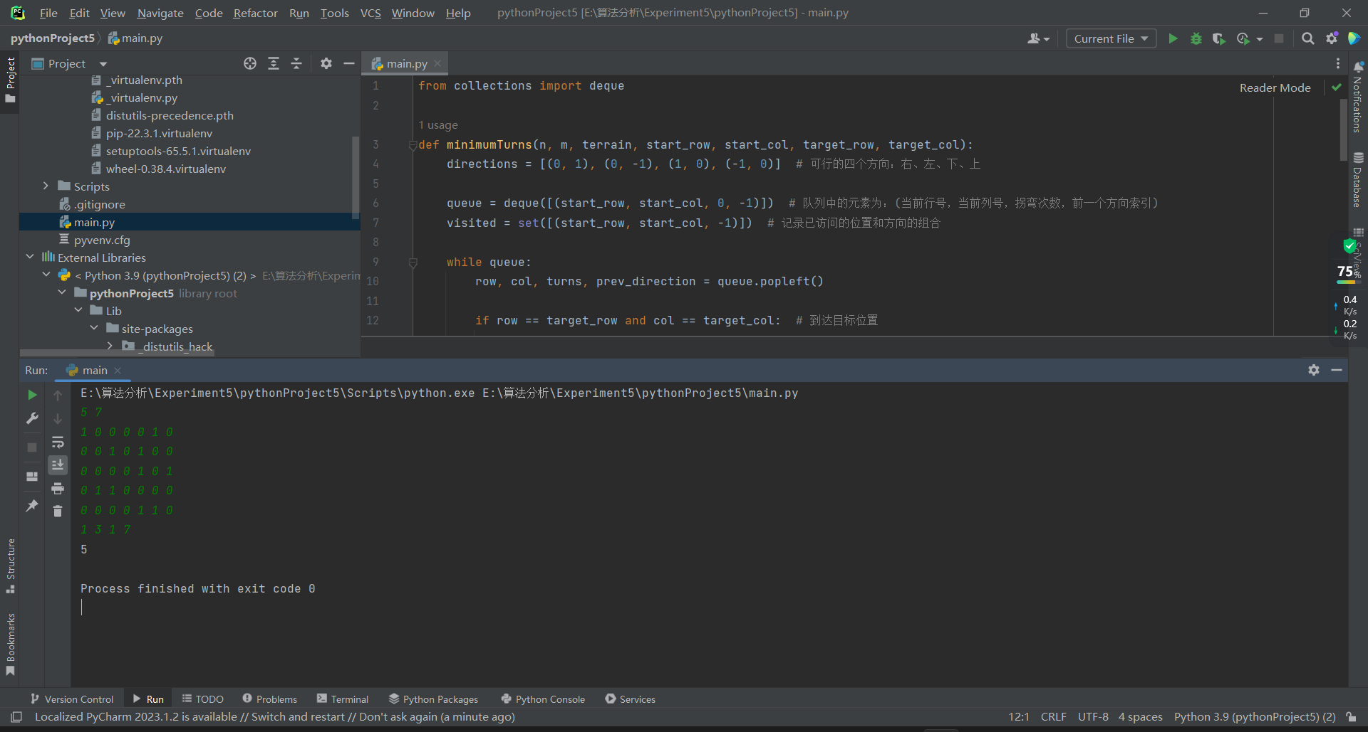
五、心得与体会

